הדור הבא של רמזורי התנועה
מאת: אילן גרודסקי מנהל תחום טכנולוגיה בעמותת אור ירוק
ברבות השנים, הצטרפו לרמזור הותיק והמוכר מספר תוספות: התקני שניות לשיפור סבלנותם של הנהגים, מצלמות אכיפה לשיפור בטיחות בצומת, התקני שליטה מרחוק למוקדי התנועה ולרכב בטחון ועוד.
גם חברת SAND GLASS הציגה לאחרונה את הפיתוח החדשני שלה לרמזור התנועה הקלאסי בעל שלושת השלבים. אנו מתכבדים לחשוף כאן את הצעתה של החברה לעיצוב מחדש של רמזורי התנועה, אשר יציגו על גבי מסך LED באופן גרפי את הזמן הנותר לכל שלב (צבע) בתהליך הרמזור.
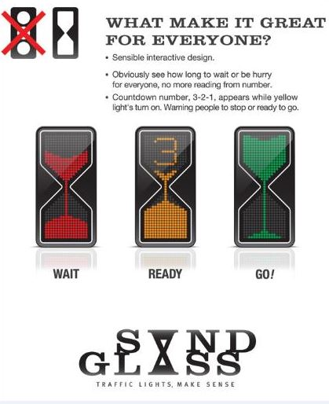
כל הזכויות שמורות ל- I raff I ruse
מעתה אמור: "שעון חול" במקום רמזור !!!
אחד היתרונות של הרמזור החדשני הוא החלפת נורות ההלוגן הבזבזניות, צעד מתבקש לאור תקנות איכות הסביבה החדשות בעולם ובארץ.
יחד עם זאת, היה ראוי כי חלון הזדמנויות זה היה מביא עימו גם פתרון לקונפליקט הקטלני של תאונות חזית-צד: תאונות קטלניות רבות נגרמות עקב אי ציות לרמזור ולכן כאשר דנים בשיטות חיווי וברמזורים שמסדירים מחדש את התנועה ואת חוקי ההתנהגות בכבישים, ראוי להביא תרופה גם למכה ידועה זו.
בנוסף, הרמזור מציב בעיה רצינית ל"עיוורי הצבעים", אחת מלקויות הראיה הנפוצות ביותר בקרב הציבור. שני צבעים בהם מתקשים עיוורי צבעים להבחין ביניהם הם אדום וירוק. הרמזור הקלאסי מקל על עיוורי הצבעים להבחין בין הרמזור האדום והירוק, משום שהאדום נמצא תמיד למעלה ואילו הירוק נמצא תמיד למטה. גם ברמזורים המוצבים בשכיבה עקב מגבלות הצומת, האדום תמיד מימין והירוק תמיד משמאל. הרמזור החדש לא מאפשר הבחנה כזו לעיוורי הצבעים ולכן פוגע בכ-10% מהאוכלוסיה, הסובלים מליקוי ראייה זה הקרוי "דלטוניזם".

תודה למתנדבי מועדון ראשון לציון של עמותת אור ירוק אבי מנור ומשה טל, אשר הביאו את הטכנולוגיה המעניינת הזו לידיעתנו. אם גם אתם רוצים לפנות אלינו עם מידע מעניין או להגיב על טכנולוגיה חדישה זו, אתם יכולים לעשות זאת דרך עמוד הפייסבוק שלנו

